SỞ GIÁO DỤC VÀ ĐÀO TẠO THÀNH PHỐ HỒ CHÍ MINH
TRƯỜNG THPT ĐÀO SƠN TÂY


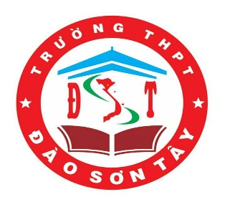

TÀI LIỆU ÔN THI TỐT NGHIỆP THPT
MÔN GIÁO DỤC CÔNG DÂN

Họ và tên: ………………………………………….
Lớp: ………………………………………………..

Thành công không phụ thuộc vào kiến thức mà vào cách áp dụng kiến thức.

TP. HỒ CHÍ MINH, NĂM 2024

Tên đề tài:

Họ và tên người thực hiên:
Ngày tháng năm sinh
Nơi sinh
Đơn vị công tác

TP. HỒ CHÍ MINH, THÁNG 4/2014

